Aplicativo de cálculo de IMC

A ideia do projeto é moldar uma aplicação que calcula o imc através de dois inputs. O usuário digita o nome, altura e o peso e o programa pega as informações e calcula, através de um botão, o índice de massa corporal e apresenta o resultado numa caixa de mensagens abaixo dos dois campos. Exemplo da aplicação:

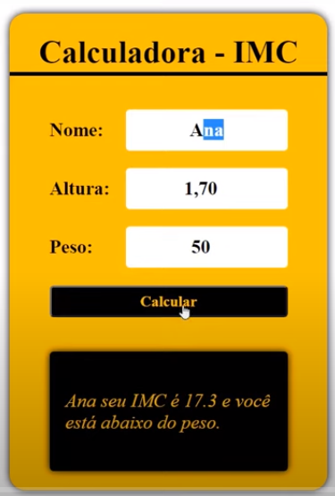

Para elaborar a aplicação o usuário deverá criar o conteúdo da pagina em HTML e sua formatação usando o CSS, para que fique o mais parecido possível com o exemplo.

Para calcular exibir os inputs e calcular o resultado será necessário capturar os valores dos inputs no JavaScript e realizar uma operação com elas para exibir o nome e o IMC e se o peso está abaixo do peso, no peso ideal ou acima do peso ou muito acima .

Prazo para entrega: 19/04

Encaminhar para: acelera@gpnet.com.br